TEHNIČKA KULTURA, 30.3.2020.
RAD NA PAPIRU, PROLJETNI CVIJET OD PAPIRANATOG TULJCA I KOLAŽ PAPIRA

AKTIVNOSTI ZA UČENIKE:
- RAZGOVOR O PRIČI “VJESNICI PROLJEĆA”
Prisjetimo se…
Koju priču ste danas čitali/slušali? O čemu priča govori? O kojem godišnjem dobu? Što je niknulo u proljeće? Kakve su visibabe? Koje još proljetnice poznaješ? Kako izgleda livada u proljeće? Što možemo vidjeti na livadi u proljeće?
- DANAS ĆETE IZRADITI PROLJETNI CVIJET OD PAPIRNATOG TULJCA I KOLAŽ PAPIRA.
- OBOJAT ĆETE PAPIRNATI TULJAC ZELENOM BOJOM.
- OD KOLAŽ PAPIRA UZREZATI ĆETE CVIJET I LISTOVE.
- ZALIJEPITI ĆETE CVIJET I LISTOVE NA OBOJENI TULJAC OD PAPIRA.
- AKO ŽELIŠ UKRASI JOŠ DODATNO PROLJETNI CVIJET.

Evo par primjera kako proljetni cvijet od papirnatog tuljca i kolaž papira izgleda…
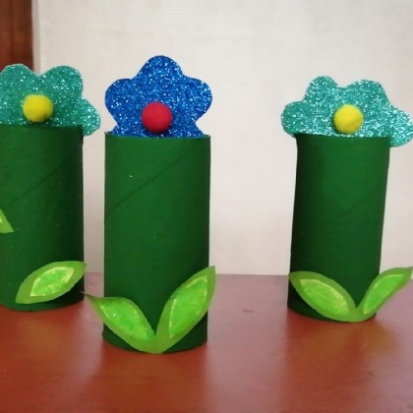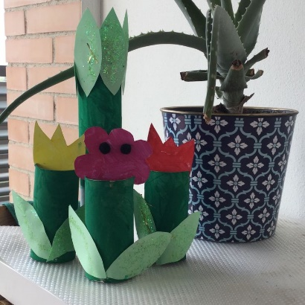

A ovdje je i likn na kojem je cijeli postupak:
https://www.pinterest.com/pin/560346378635980133/

